1. Wypisz funkcje układu nerwowego
a) ...................................................................................................................................................................
b) ....................................................................................................................................................................
c) ....................................................................................................................................................................
2. Uzupełnij tabelę dotyczącą budowy i funkcji układu nerwowego:
a) ze względu na budowę anatomiczną:
Ośrodkowy układ nerwowy | Obwodowy układ nerwowy
Budowa: | Budowa:
Funkcje: | Funkcje:
b) ze względu na sposób działania:
Somatyczny układ nerwowy | Autonomiczny układ nerwowy
funkcje: | Funkcje:
3. Autonomiczny układ nerwowy dzielimy na dwie części, działające przeciwstawnie w stosunku do siebie :
Część współczulna | Część przywspółczulna
- Pobudza nasz organizm do działania  - Uaktywnia się w sytuacji zagrożenia i silnych emocji  - Przyspiesza przemianę materii  - Przyspiesza akcję serca  - Podnosi ciśnienie krwi  - Powoduje sprawniejszą wentylację płuc  - Źrenica rozszerza się  - Hamuje działanie układu pokarmowego(zmniejszenie wydzielania śliny, soku żołądkowego, zmniejszenie ruchów perystaltycznych) | - Umożliwia odpoczynek i regenerację organizmu  - Spowalnia przemianę materii  - Obniża ciśnienie krwi,  - spowalnia pracę serca  zmniejsza głębokość wdechów  - źrenica zwęża się  - pobudza układ pokarmowy ( zwiększenie wydzielania śliny i soku żołądkowego, lepsza perystaltyka jelit)
4. Jednostką budującą układ nerwowy jest neuron czyli komórka nerwowa. Podpisz elementy jej budowy.
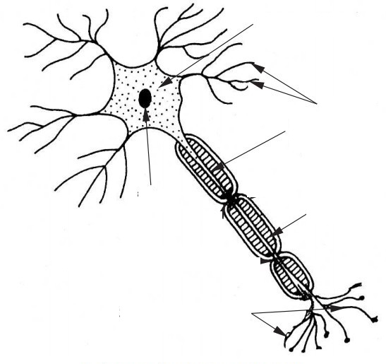

5. Łączność między komórkami nerwowymi i przekazywanie informacji odbywa się za pośrednictwem synaps

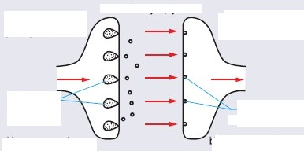
Impuls nerwowy dociera do zakończenia aksonu. Znajdują się tam pęcherzyki z neuroprzekaźnikiem. Pod wpływem impulsu neuroprzekaźnik wydzielany jest do szczeliny synaptycznej, a następnie wychwytywany przez receptory w błonie komórkowej dendrytu kolejnej komórki nerwowej. Wzbudzony zostaje w niej nowy impuls nerwowy.
Podpisz elementy budowy synapsy

6. Przepływ impulsów impulsów nerwowych :
a) w obrębie komórki nerwowej: dendryty, ciało neurony, akson
b) pomiędzy komórkami nerwowymi: akson jednej komórki , dendryt kolejnej komórki , ciało neuronu

